OPRACOWANIE PROJEKT BUDOWLANY WYMIANY OKNA NA BRAMĘ DO POMIESZCZENIA KOTŁOWNI GAZOWEJ

TEMAT Modernizacja węzła cieplnego

ADRES INWESTYCJI UL. WOJSKA POLSKIEGO 1B
99-100 ŁĘCZYCA
DZ. NR EW. 513/6
OBRĘB M. ŁĘCZYCA

INWESTOR Przedsiębiorstwo Energetyki Cieplnej Sp. z o.o.
ul. Tumska 2, 99-100 Łęczyca

STADIUM PROJEKT BUDOWLANY

BRANŻA ARCHITEKTURA, KONSTRUKCJA

ZESPÓŁ PROJEKTOWY

BRANŻA | PROJEKTANT | NR UPRAWNIEŃ | DATA | PODPIS
Projektant:  Architektura | mgr inż. arch.  Anna Zawada | nr upr. 34/LOOKK/2014  w spec. arch. b.o. | marzec 2021
Projektant:  Konstrukcja | mgr inż.  Marcin Awier | upr. nr LOD/0732/PWOK/07  w spec. konstr. b.o. | marzec 2021

marzec 2021

I. OŚWIADCZENIE PROJEKTANTÓW 3
Uprawnienia i zaświadczenia projektantów 4
II. OPIS ARCHITEKTONICZNO- BUDOWLANY 10
1. PRZEDMIOT OPRACOWANIA INWESTYCJI 10
2. PODSTAWA OPRACOWANIA 10
3. STAN ISTNIEJĄCY 10
4. OPIS ROZWIĄZAŃ PROJEKTOWYCH 10
5. DANE O WPISACH DO REJESTRU ZABYTKÓW 10
6. INFORMACJA O ZAGROŻENIACH DLA ŚRODOWISKA ORAZ HIGIENY I ZDROWIA UŻYTKOWNIKÓW 10
7. ANALIZA ODDZIAŁYWANIA OBIEKTU 11
8. WARUNKI OCHRONY P.POŻ. 11
9. UWAGI I ZALECENIA 11

CZĘŚĆ RYSUNKOWA

Skala:
PZT Projekt zagospodarowania terenu 1:500
A-1. Elewacja, przekrój 1:50

I. OŚWIADCZENIE PROJEKTANTÓW

Niżej podpisani projektanci oświadczają, że projekt niniejszy:

PROJEKT BUDOWLANY WYMIANY OKNA NA BRAMĘ DO POMIESZCZENIA KOTŁOWNI GAZOWEJ

zlokalizowany w: UL. WOJSKA POLSKIEGO 1B, 99-100 ŁĘCZYCA

Inwestor: Przedsiębiorstwo Energetyki Cieplnej Sp. z o.o.
ul. Tumska 2, 99-100 Łęczyca

został sporządzony zgodnie z obowiązującymi przepisami i zasadami wiedzy technicznej (wymagane zgodnie z art. 20 ust. 4 Ustawy z dn. 7 lipca 1994 r. Prawo budowlane, Dz.U. Dz.U.2020.0.1333 z późn. zm.)

Anna Zawada  projektant- architektura  nr upr. 34/LOOKK/2014  w spec. arch. b.o. | Marcin Awier  projektant- konstrukcja  nr upr. LOD/0732/PWOK/07  w spec. konstr. b.o.

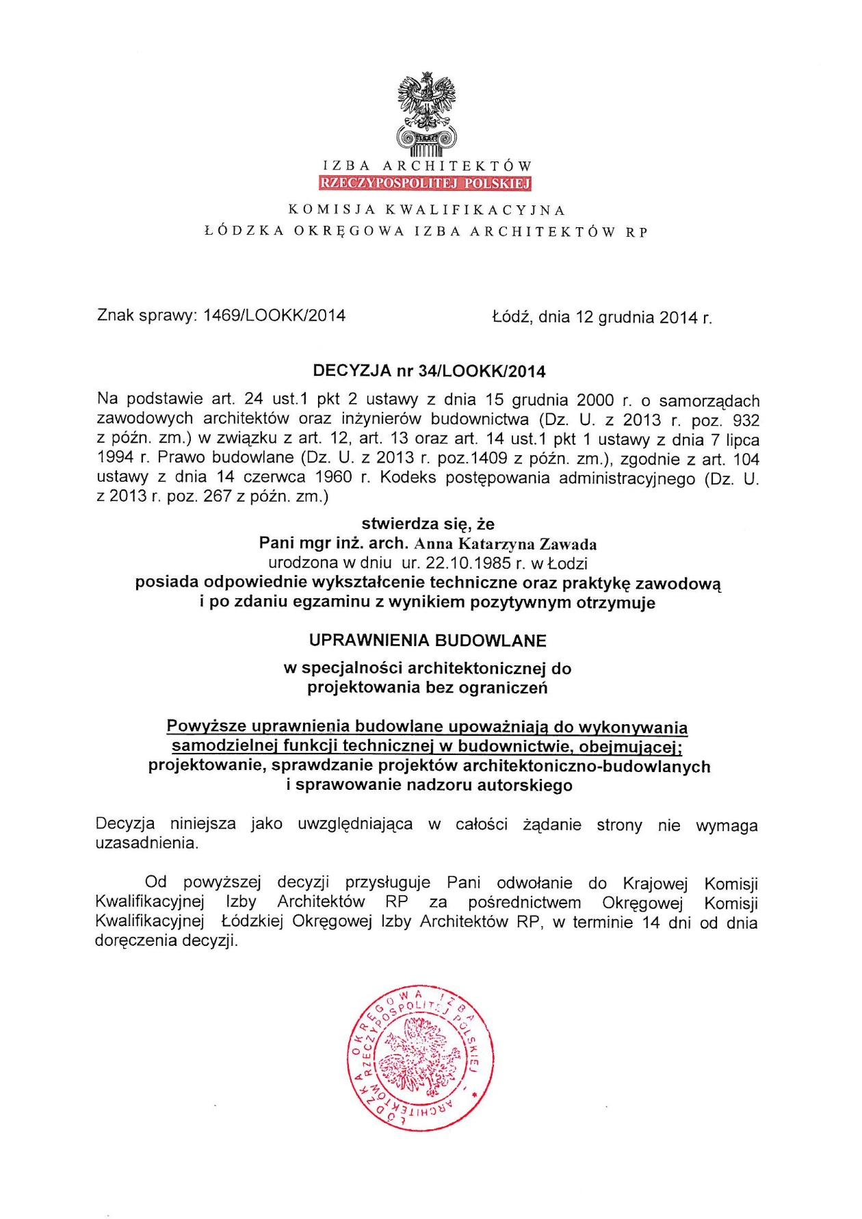
Uprawnienia i zaświadczenia projektantów

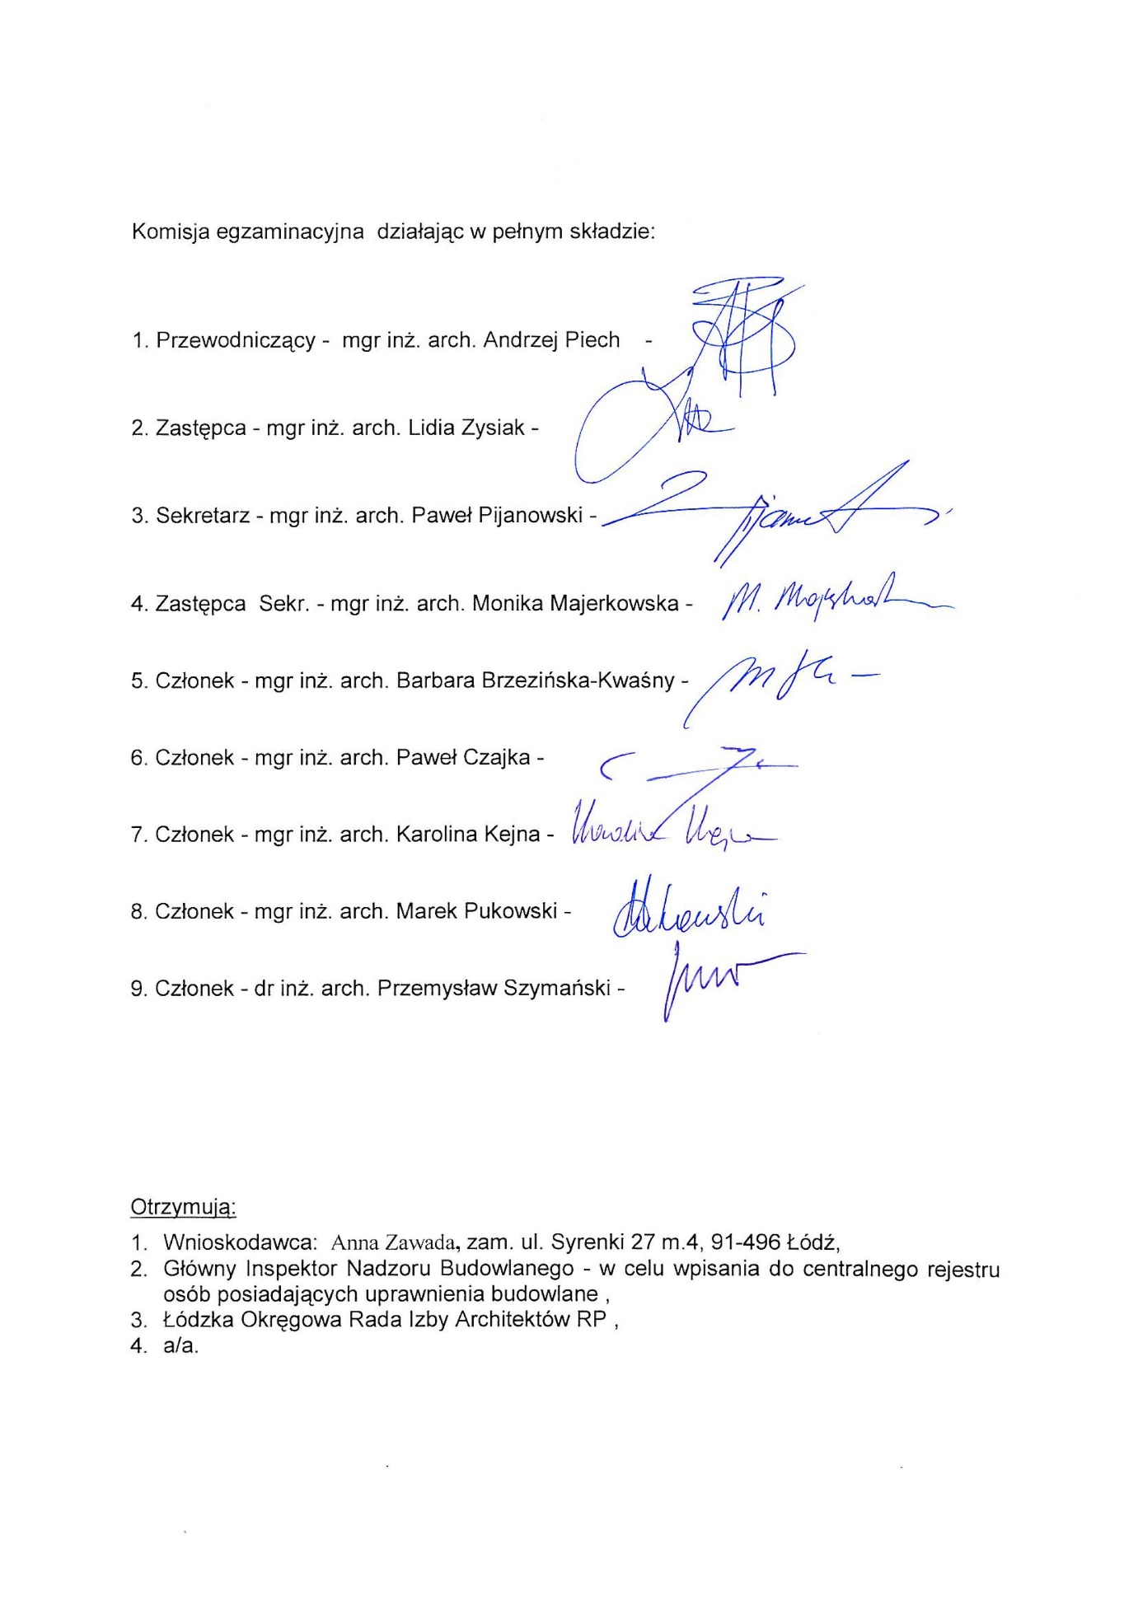

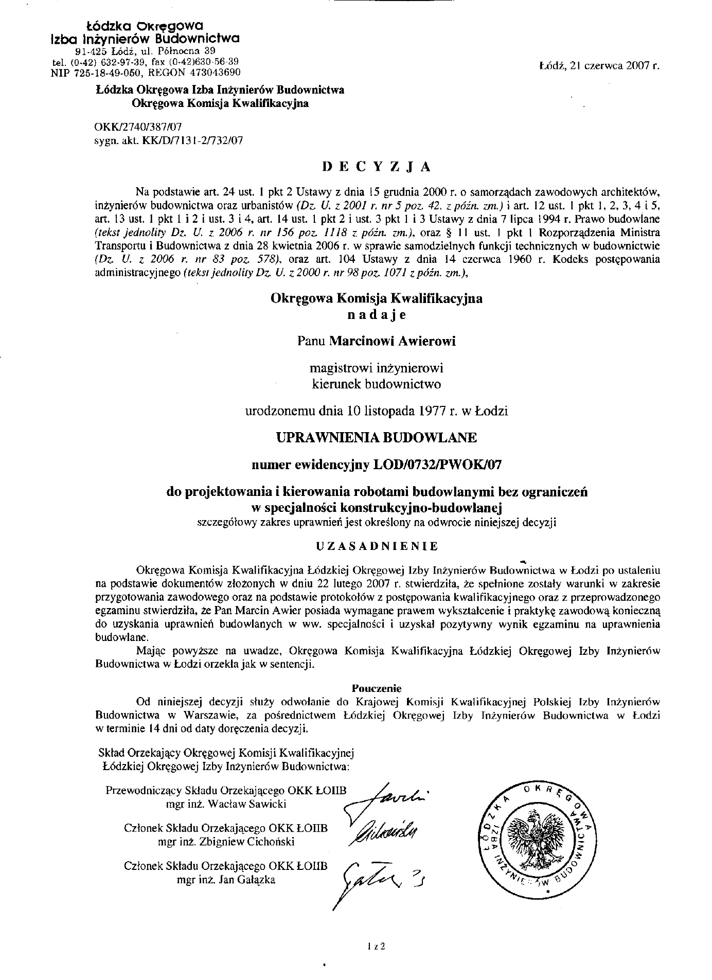

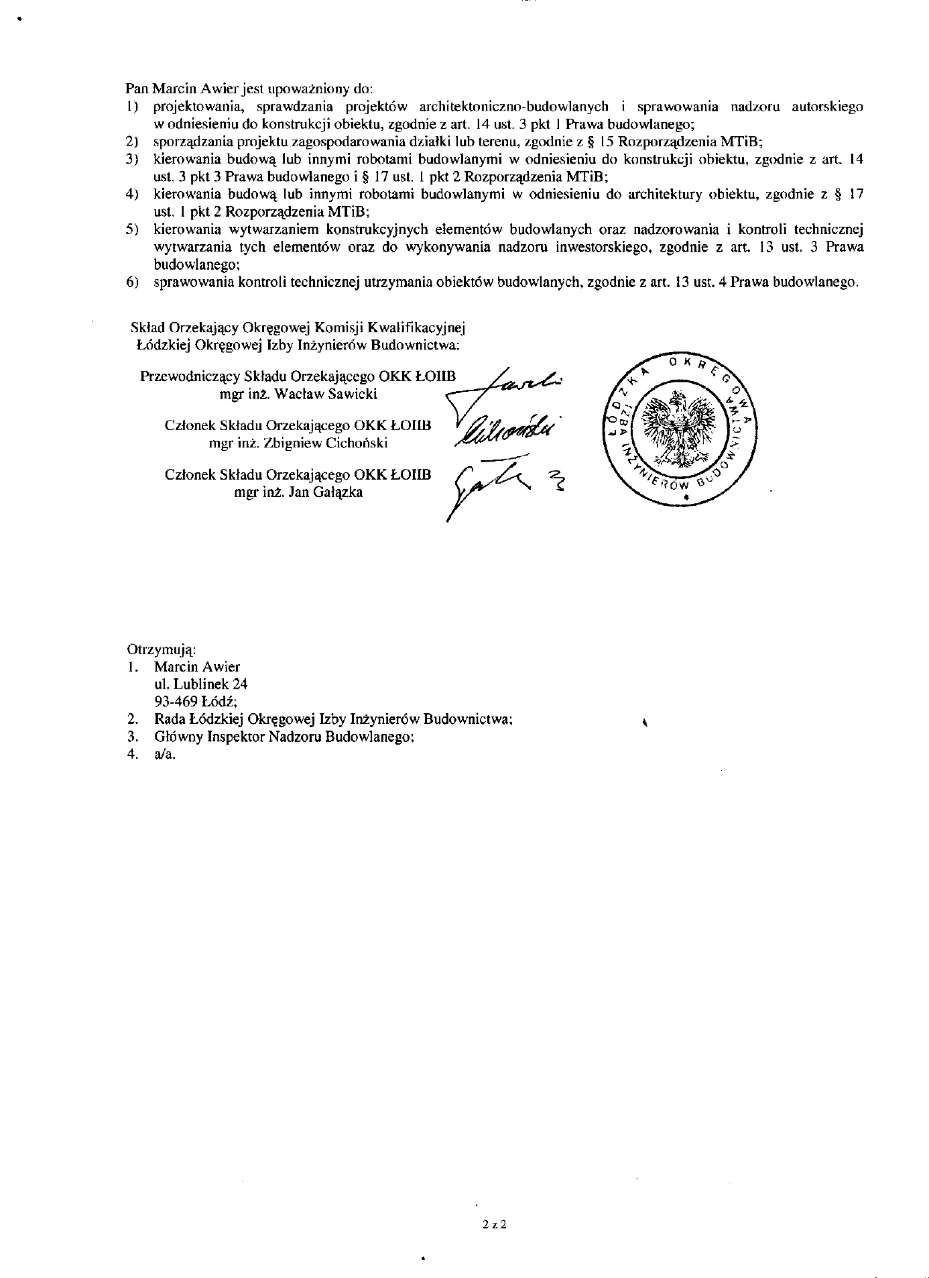

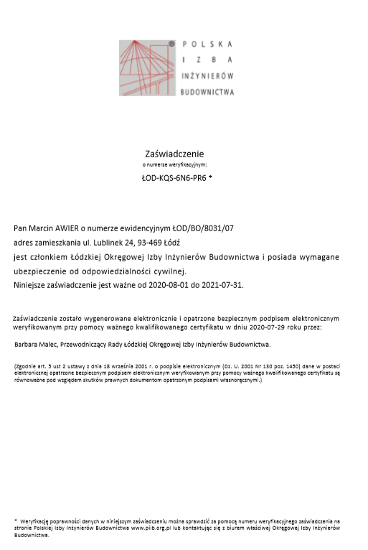

II. OPIS ARCHITEKTONICZNO- BUDOWLANY

1. PRZEDMIOT OPRACOWANIA INWESTYCJI

Przedmiotem opracowania jest dokumentacja projektowa dotyczącą wykonania bramy do pomieszczenia kotłowni w miejscu istniejącego okna w budynku przy ul. Wojska Polskiego 1b w Łęczycy.

2. PODSTAWA OPRACOWANIA

- Zlecenie Inwestora
- Pomiary, oględziny oraz uzgodnienia z Inwestorem
- Obowiązujące normy i przepisy

3. STAN ISTNIEJĄCY

Budynek parterowy. Konstrukcja tradycyjna murowana. Część budynku objęta opracowaniem przylega do pomieszczenia technicznego, będącego kotłownią gazową nieprzeznaczoną na stały pobyt ludzi. Strefa nieogrzewana- wydzielane ciepło technologiczne.

4. OPIS ROZWIĄZAŃ PROJEKTOWYCH

Obecnie w budynku znajdują się okna PCV w kolorze białym.

Projekt przewiduje demontaż okna, zachowanie istniejącego nadproża oraz podkucie ściany na szerokość otworu do poziomu posadzki i osadzenie bramy segmentowej.
Usuwany fragment ściany nie zmienia układu statycznego budynku i nie powoduje zmian wytrzymałości ściany.

Projektowana brama segmentowa w kolorze szarym.

W przypadku powstania szczelin miedzy wnęką a ramą bramy, przestrzeń tą należy wypełnić pianką montażową, a od strony pomieszczenia wykończyć na gładko zaprawą gipsową.

Ubytki w istniejących wnękach powstałe podczas wymiany stolarki należy uzupełnić.

5. DANE O WPISACH DO REJESTRU ZABYTKÓW

Działka, na której projektowana jest inwestycja nie jest wpisana do rejestru zabytków. Teren nie jest położony jest w obszarze ochrony stanowisk archeologicznych.

6. INFORMACJA O ZAGROŻENIACH DLA ŚRODOWISKA ORAZ HIGIENY I ZDROWIA UŻYTKOWNIKÓW

Projektowana inwestycja nie stanowi i nie będzie stanowić zagrożenia dla środowiska oraz higieny i zdrowia użytkowników.

7. ANALIZA ODDZIAŁYWANIA OBIEKTU

Inwestycja nie oddziałuje poza działkę Inwestora.

8. WARUNKI OCHRONY P.POŻ.

Prace budowlane nie wpływają na zmianę warunków ewakuacji. Otwór nie znajduje się w ścianie oddzielenia pożarowego.

9. UWAGI I ZALECENIA

Wszystkie roboty budowlano-montażowe, a także ich odbiór należy wykonać zgodnie z Polską Normą, przepisami Prawa Budowlanego, Rozporządzeniem Ministra Pracy i Polityki Socjalnej w sprawie ogólnych warunków bezpieczeństwa i higieny pracy, oraz pod kierownictwem i nadzorem osób uprawnionych. Użyte materiały muszą posiadać odpowiednie aprobaty techniczne i świadectwa dopuszczenia do stosowania w budownictwie na terenie RP.
Odstępstwa i zmiany rozwiązań konstrukcyjnych, materiałowych i kolorystycznych oraz wyposażenia wymagają uzgodnienia i akceptacji przez inspektora nadzoru.
Zakres prac podany w niniejszym opracowaniu obejmuje prace możliwe do przewidzenia na danym etapie. Istnieje możliwość wystąpienia dodatkowych prac nie przewidzianych w poniższym opracowaniu.

Anna Zawada
projektant- architektura
nr upr. 34/LOOKK/2014
w spec. arch. b.o.

Marcin Awier
projektant- konstrukcja
nr upr. LOD/0732/PWOK/07
w spec. konstr. b.o.

